**青海省生态环境保护督察信息化管理系统**

# 综合展示

1. 总体情况统计图展示，未选择时间时，默认展示所有任务的总体情况。（目前系统未选择时间时，默认展示当月总体情况）

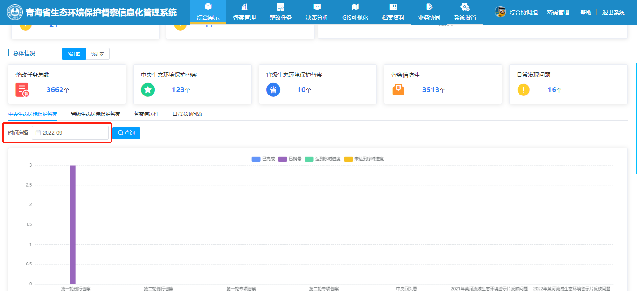

# 督察管理、整改任务

1. 督察信访件，将“督察轮次”中的“第一轮群众举报清单”改为“第一轮中央生态环境保护督察群众举报清单”，将“第二轮群众举报清单”改为“第二轮中央生态环境保护督察群众举报清单”。（已录入的历史数据，需要同步修改）

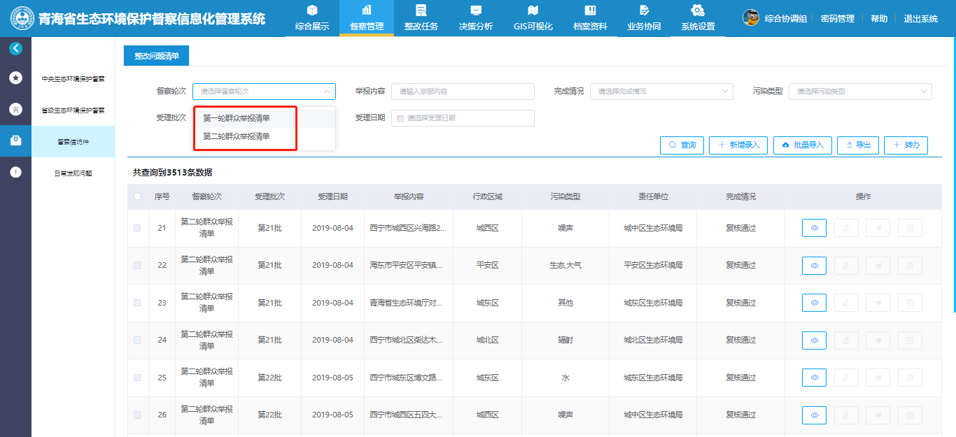

1. 督察信访件，在“督察轮次”下拉框选项中新增 “第一轮省级生态环境保护督察群众举报清单”。